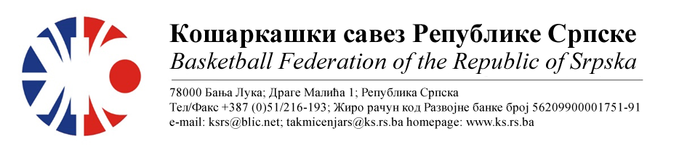 Подручни кошаркашки савез Бијељина
БИЛТЕН БР. 2
Друга мушка лига РС центар
Такмичарска сезона 2022/2023
2.коло

Бројутакмице:  05. | КК БРАТУНАЦ | КК ШАМАЦ | 100 | 49
 | Резултат по четвртинама: | (24:17, 19:11, 30:07, 27:14)
 | Делегат: Јокановић Н.
 | Судије: Боровина М., Марјановић С., Тијанић С.
ПРИМЈЕДБЕ:
- Без примједби
Бројутакмице:  06. | КК РУДАР | КК МОДРИЧА | 59 | 107
 | Резултат по четвртинама: | (08:15, 18:37, 19:31, 14:24)
 | Делегат: Остојић М.
 | Судије: Стојанчевић Г., Брестовац Д., Мићић М.
ПРИМЈЕДБЕ:
- Досуђена ТГ играчу домаће екипе Гајић Њ.због приговора
- Остало без примједби
Бројутакмице:  07. | КК РАДНИК СПАРК | КК БЕСТ | 108 | 78
 | Резултат по четвртинама: | (25:15, 30:18, 20:21, 33:24)
 | Делегат: Пантић М.
 | Судије: Богдановић С., Беговић Д., Томић М.
ПРИМЈЕДБЕ:
- Без примједби
Бројутакмице:  08. | КК БУДУЋНОСТ ФАБРИКА | ОКК РУДАР 2015 | 87 | 78
 | Резултат по четвртинама: | (25:19, 22:17, 25:22, 15:20)
 | Делегат: Обрадовић Д.
 | Судије: Тешановић А., Беговић Д., Томић М.
ПРИМЈЕДБЕ:
- Због двије досуђене НГ из игре искључен играч домаће екипе Илић М.
- Остало без примједби

ТАБЕЛА :

 | ЕКИПА | УТ | ПОБ | ПОР | КПО | КПР | КР | БОД
1 | КК МОДРИЧА | 2 | 2 | 0 | 209 | 121 | +88 | 4
2 | КК БУДУЋНОСТ ФАБРИКА | 2 | 2 | 0 | 184 | 158 | +26 | 4
3 | КК БРАТУНАЦ | 2 | 1 | 1 | 180 | 146 | +34 | 3
4 | КК РАДНИК СПАРК | 2 | 1 | 1 | 186 | 160 | +26 | 3
5 | ОКК РУДАР 2015 | 2 | 1 | 1 | 160 | 165 | -5 | 3
6 | КК РУДАР | 2 | 1 | 1 | 122 | 166 | -44 | 3
7 | КК БЕСТ | 2 | 0 | 2 | 137 | 171 | -34 | 2
8 | КК ШАМАЦ | 2 | 0 | 2 | 111 | 202 | -91 | 2

* УТ – Број одиграних утакмица, ПОБ – Број остварених побједа, ПОР – Број пораза, КПО – Број
постигнутих поена, КПР – Број примљених поена, КР – Кош разлика, БОД – Број Бодова.

ОДЛУКЕ :

- Све одигране утакмице региструју се постигнутим резултатом.

- Кажњава се КК Рудар са.................................................................25 КМ
-због досуђене ТГ играчу Гајић Њ.
(Тачка 11.2.4.1 Пропозиција, веза Тачка 11.2.4.21)

- Кажњава се КК Будућност Фабрика са..........................................75 КМ
-због дисквалификације играча Илић М.
(Тачка 11.2.4.6 Пропозиција, веза Тачка 11.2.4.21)

ОСТАЛА САОПШТЕЊА :

- Изречене новчане казне уплатити одмах, а најкасније у року од 5 (пет) дана од правоснажности одлука (Тачка 11.5. Пропозиција такмичења).

Комесар такмичења
Миодраг Ивановић, с.р.

